Памятка по безопасности в Интернет
Практические шаги по обеспечению базового уровня информационной безопасности детей в Интернете
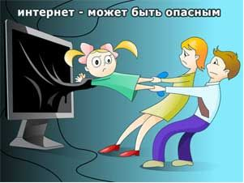
Тревожная статистика.
· 44% детей подвергались сексуальным домогательствам в Интернете
· 28% детей посещают порнографические веб-страницы
· 50% детей выходят в Интернет одни
Почему дети уходят в виртуальную реальность?
· Лень
· Одиночество, отсутствие друзей
· Игры заманивают
· Кажущаяся легкость в общении
· Проблемы в семье
· Неумение занять себя
· Слишком много свободного времени
· Иллюзия счастья
Основные угрозы безопасности в сети Интернет
- Киберхулиганы
И дети, и взрослые могут использовать Интернет, чтобы изводить или запугивать других людей.
- Неприличный контент
Велика вероятность того, что вы можете столкнуться с нежелательной информацией (фото, видео и т.п.).
- Злоупотребление общим доступом к файлам
Несанкционированный обмен музыкой, видео и другими файлами может быть незаконным или повлечь загрузку вредоносных программ.
- Хищники
Эти люди используют Интернет для того, чтобы заманить детей на личную встречу
- Вторжение в частную жизнь
Заполняя различные формы в Интернете, можете оставить конфиденциальные сведения о себе или своей семье.
Основные угрозы личной безопасности в сети Интернете
- Фишинг
Сообщения электронной почты, отправленные преступниками, чтобы обманом вынудить вас посетить поддельные веб-узлы и предоставить личные сведения
- Нежелательная почта
Нежелательные сообщения электронной почты, мгновенные сообщения и другие виды коммуникации
- Кража идентификационных сведений
Преступление, связанное с похищением личных сведений и получением доступа к наличным деньгам или кредиту
- Мистификация
Сообщения электронной почты, отправленные, чтобы обманом вынудить пользователя отдать деньги
Основные угрозы безопасности компьютера
- Вирусы и программы-черви
- Программы, проникающие в компьютер для копирования, повреждения или уничтожения данных.
- Программы-трояны
- Вирусы, имитирующие полезные программы для уничтожения данных, повреждения компьютера и похищения личных сведений.
- Программы-шпионы
- Программы, отслеживающие ваши действия в Интернете или отображающие навязчивую рекламу.
Памятка. Виртуальные мошенники и другие преступники Интернета
Ты знаешь, что вне дома и школы есть вероятность столкнуться с людьми, которые могут причинить тебе вред или ограбить. В Интернете также есть злоумышленники – ты должен помнить об этом и вести себя так же осторожно, как и на улице или в незнакомых местах.
- Не сообщай свой адрес или телефон незнакомым людям и никогда не выкладывай в Интернете.
- Никогда не высылай свои фотографии без родительского разрешения. Помни, что преступники могут использовать эту информацию против тебя или твоих родных.
- Если ты хочешь поучаствовать в каком-нибудь конкурсе, где нужно указывать свои данные, посоветуйся с родителями.
- Никогда не соглашайся прийти в гости к человеку, с которым ты познакомился в Интернете.
- Если назначается встреча, она должна проходить в людном месте и желательно с присутствием родителей. Помни, что под маской твоего ровесника может скрываться взрослый человек с преступными намерениями.
Интернет-этика. Киберхулиганы и грубияны в Интернете
Кроме преступников в Интернете есть просто злые и невоспитанные люди. Ради собственного развлечения они могут обидеть тебя, прислать неприятную картинку или устроить травлю. Ты можешь столкнуться с такими людьми на самых разных сайтах, форумах и чатах.
- Помни: ты не виноват, если получил оскорбительное сообщение. Не нужно реагировать на грубых людей – просто прекрати общение.
- Если тебе угрожают по Интернету, не стесняйся сообщить об этом родителям. Помни, что цель угроз – испугать тебя и обидеть. Но подобные люди боятся ответственности. Коллективное преследование – это крайнее проявление жестокости. Жертву забрасывают оскорблениями и угрозами, его фотографию искажают и все данные публикуют.
- Никогда не участвуй в травле и не общайся с людьми, которые обижают других.
- Всегда советуйся с родителями или взрослыми во всех указанных случаях.
Памятка. В Сети нужно быть ответственным и внимательным
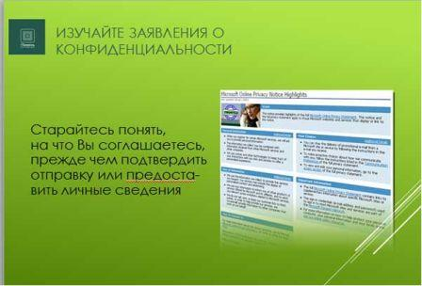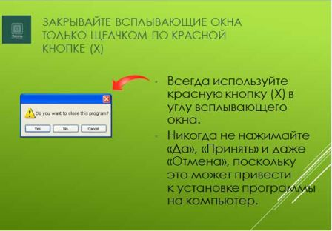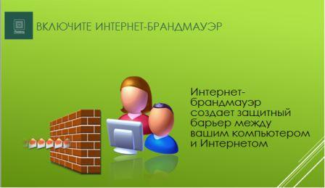
Рекомендации по безопасности
• Работать в Интернете с ограниченными правами пользователя.
• Не сохранять пароли на компьютере.
• Внимательно читать, прежде чем заполнять формы на сайтах.
• Не публиковать свой номер телефона и адрес в соц. сетях, чатах.
• Не размещайте в Интернете информацию, которую вы не хотите видеть публичной.
• Выработайте линию поведения в Интернете, снижающую риски. Относитесь к другим так, как хотите, чтобы относились к вам.
• Никогда не отправляйтесь на личную встречу с «другом» из Интернета.
• Не присваивайте вещи, не платя за них (в основном это касается условно-бесплатного программного обеспечения).
• Защищайте личную жизнь и личную информацию других пользователей. Не публикуйте в Сети чей-либо адрес E-mail, фото, адрес проживания без разрешения владельца. Вместо этого можно использоваться опцию «Отправить по электронной почте». Не используйте без разрешения чужой пароль.
• Не выкладывайте в Сети фото- и видеофайлы с изображениями жестокого обращения со сверстниками.
• Доверяйте своей интуиции. То, что содержится в Интернете, не всегда правда.
• Учитесь отличать надежные источники информации от ненадежных и проверять информацию, которую вы находят в Интернете.
10 правил безопасности для детей в Интернете.
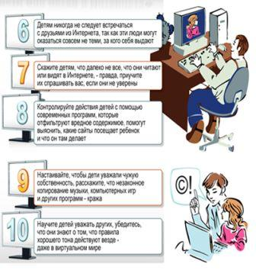
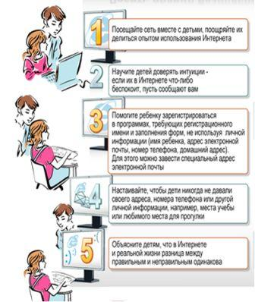

Родительский контроль.
• Провести беседу с ребенком что такое Интернет и как он может повлиять на его психику и здоровье.
• Включить функцию «Родительский контроль» на ПК.
• Договориться с ребенком об ограничении времени его пребывания в Интернете.
• Поставить работу в Интернете в последнюю очередь.
• Быть в Интернете с ребенком вместе.
• Завести родителям аккаунт в социальной сети ребёнка.

